**MÓDULO 5 – DESENVOLVENDO SOLUÇÕES PARA AS EMPRESAS COM A TECNOLOGIA DA INFORMAÇÃO E DA COMUNICAÇÃO**



**VISÃO GERAL DO CAPÍTULO**

O objetivo deste quinto módulo é apresentar uma abordagem analítica para solução de problemas. Ele apresenta uma diversidade de abordagens utilizadas pelos profissionais e usuários finais de SI no desenvolvimento de sistemas de informação para solução de problemas nas empresas. São também abordadas questões gerenciais na implantação de novas tecnologias de informação. Para sua maior apreensão ele foi dividido em duas partes:

###### Parte I: Desenvolvendo Soluções com Sistemas de Informação

Objetivos:

1. Descrever e dar exemplos para ilustrar cada uma das etapas do ciclo de desenvolvimento dos sistemas de informação.
2. Explicar como a prototipagem e a engenharia de sistemas assistida por computador têm afetado o processo de desenvolvimento de sistemas de informação para os usuários finais e os especialistas em sistemas de informação.

###### Parte II: Implantando Mudanças nas Empresas com a TI

Objetivos:

### Utilizar o processo de desenvolvimento de SI e o modelo dos componentes de sistemas de informação (discutido no módulo I) como referenciais para a proposição de soluções de problemas através da implantação de sistemas de informação na firma.

1. Discutir como a resistência do usuário final à mudanças nos processos empresariais ou na tecnologia da informação pode ser minimizada pelo seu envolvimento nas etapas de desenvolvimento e implantação de sistemas.

**LEIA ATENTAMENTE O TEXTO ABAIXO, MARCANDO SUAS IDÉIAS PRINCIPAIS E ANOTANDO SUAS DÚVIDAS, PARA POSTERIORMENTE DISCUTÍ-LAS NO FÓRUM VIRTUAL DA UNIDADE**

###### I: Desenvolvendo Soluções com Sistemas de Informação

Esta parte apresenta uma abordagem genérica da teoria de sistemas para solução de problemas. Ela trata da questão de como as organizações podem desenvolver métodos gerais para solução de problemas. Este processo é conhecido como ***abordagem sistêmica***.

**5-1 A Abordagem Sistêmica**

A abordagem sistêmica na solução de problemas utiliza uma orientação sistêmica para definir problemas, estudar alternativas e desenvolver soluções (ver figura 5.1). O estudo de um problema e a formulação de uma solução envolve as seguintes atividades inter-relacionadas:

1. Identificar e definir um problema (ou oportunidade a ser aproveitada) utilizando o pensamento sistêmico.
2. Desenvolver e avaliar soluções sistêmicas alternativas.
3. Escolher a solução de sistemas que melhor atenda aos seus requisitos.
4. Projetar a solução de sistemas escolhida.
5. Implementar e avaliar o sucesso do sistema projetado.

**Figura 5.1**

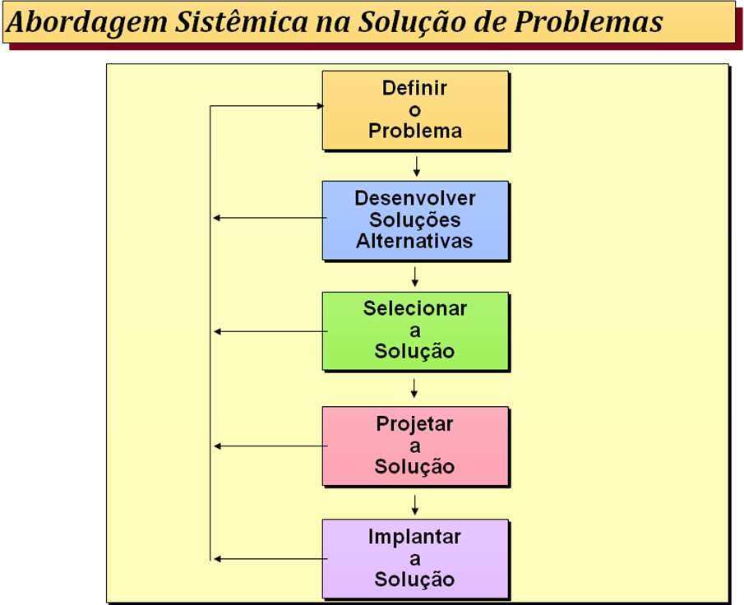

***Pensamento Sistêmico***

Utilizar o ***pensamento sistêmico*** para compreender um problema ou oportunidade a ser cernida é um dos aspectos mais importantes da abordagem sistêmica. A essência da disciplina do pensamento sistêmico é “ver a floresta *e* as árvores” em toda situação por meio de:

* Percepção das *inter-relações* entre *sistemas*, em lugar de cadeias lineares de causa-e-efeito sempre que houver a ocorrência de eventos.
* Percepção dos *processos* de mudança entre os *sistemas*, em lugar de “instantâneos” isolados dessas mudanças, sempre que elas ocorram (figura 5.2).

**Figura 5.2**

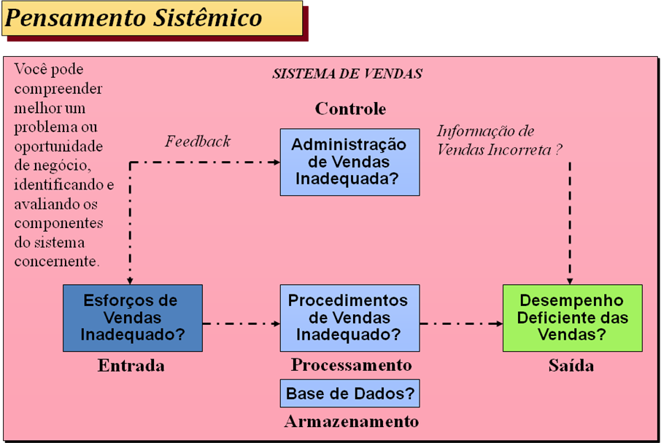



Uma maneira de exercitar o pensamento sistêmico é tentar descobrir sistemas, subsistemas e componentes de sistemas em toda situação que você estiver estudando. Este ponto de vista garante que fatores importantes e suas inter-relações sejam considerados.

**5-2 O Ciclo de Desenvolvimento de Sistemas:**

A abordagem sistêmica pode ser aplicada à solução de muitos tipos de problemas. Quando esta envolve o desenvolvimento de soluções de sistemas de informação para problemas nas empresas, ela é chamada de ***desenvolvimento de sistemas de informação*** ou *desenvolvimento de aplicações.* A maioria dos sistemas de informação computadorizados é concebida, projetada e implantada utilizando-se alguma forma de processo de desenvolvimento sistemático. Neste processo, os usuários finais e especialistas em informação *projetam* sistemas de informação com base em uma *análise* dos requisitos de informação de uma organização. Dessa forma, uma parte importante deste processo é conhecida como *análise e projeto de sistemas.*

Quando a abordagem sistêmica é aplicada ao desenvolvimento de soluções em sistemas de informação, surge um processo ou ciclo constituído de diversas etapas. Este é freqüentemente conhecido como ***ciclo de desenvolvimento dos sistemas de informação* (figura 5.3)** também conhecido como *ciclo de vida do desenvolvimento de sistemas* (SDLC).

**Figura 5.3**

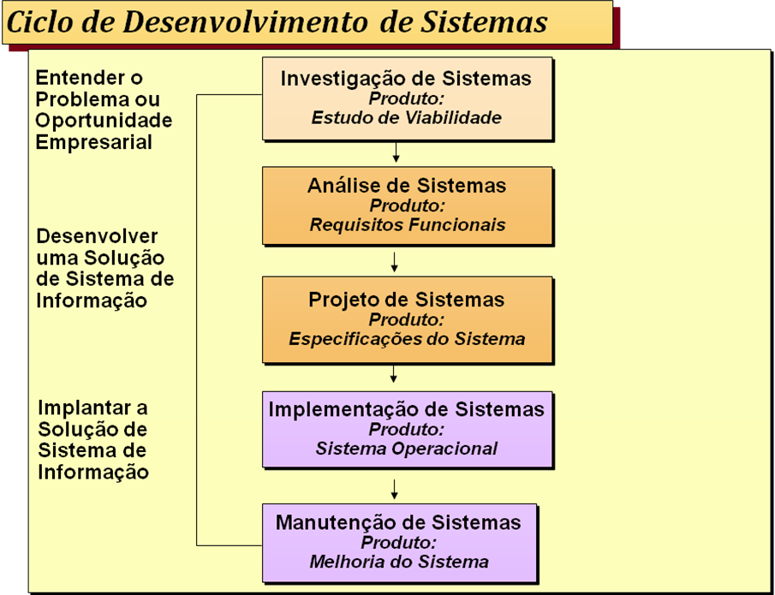

Etapas envolvidas e produtos produzidos no ciclo tradicional de desenvolvimento de sistemas de informação:

1. Investigação de Sistemas Produto: Estudo de Viabilidade
2. Análise de Sistemas Produto: Requisitos funcionais
3. Projeto de Sistemas Produto: Especificações do sistema
4. Implantação de Sistemas Produto: Sistema Operacional
5. Manutenção de Sistemas Produto: Melhoria do Sistema

Em matéria de desenvolvimento de sistemas deve-se ter em conta que:

* Todas as atividades envolvidas são altamente relacionadas e interdependentes.
* Diversas atividades de desenvolvimento podem ocorrer ao mesmo tempo
* Diferentes partes de um projeto de desenvolvimento podem estar em etapas diferentes do ciclo.
* Os analistas podem retornar a qualquer momento para repetir atividades anteriores a fim de modificar e melhorar um sistema que está sendo desenvolvido.
* Avanços como a engenharia de sistemas assistida por computador (CASE), a prototipagem e o desenvolvimento pelo usuário final estão automatizando e alterando algumas atividades do desenvolvimento de sistemas de informação. Esses avanços estão melhorando a qualidade do desenvolvimento de sistemas e tornando-o mais fácil para os profissionais de SI, possibilitando também que mais usuários finais desenvolvam seus próprios sistemas.

**5-3 Iniciando o Processo de Desenvolvimento de Sistemas:**

A primeira etapa no processo de desenvolvimento de sistemas é a ***etapa de investigação de sistemas***. Esta etapa pode envolver a consideração de propostas geradas por um processo de planejamento de sistemas de informação. A etapa de investigação (figura 5.4) também inclui o estudo preliminar das soluções propostas de sistemas de informação para problemas do usuário final.

**Figura 5.4**

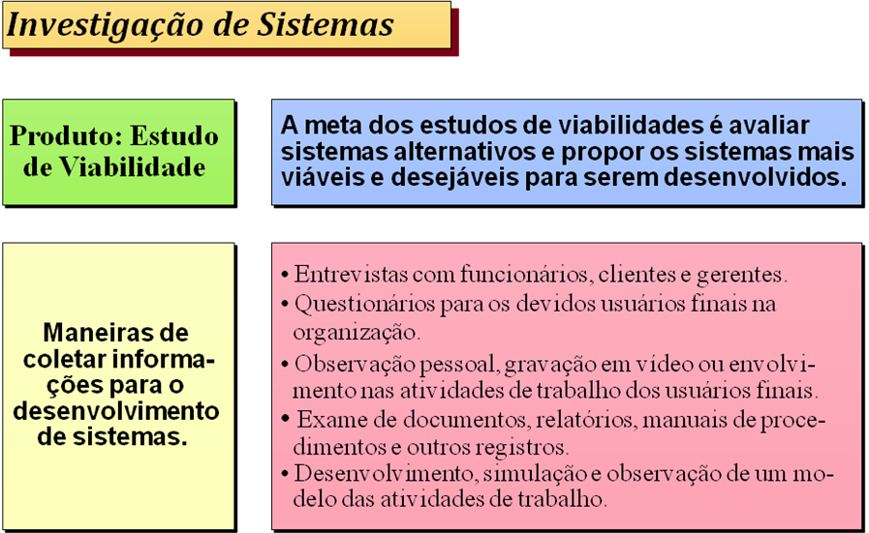

Os três estágios da etapa de investigação de sistemas incluem:

* Determinar se existe um problema ou oportunidade.
* Realizar um estudo de viabilidade para determinar se um sistema de informação novo ou aprimorado é uma solução viável.
* Desenvolver um plano de gerenciamento de projeto e obter aprovação da administração.

## Estudos de Viabilidade

Uma vez que o processo de desenvolver um importante sistema de informação pode ser dispendioso, a etapa de investigação de sistemas freqüentemente exige um estudo preliminar chamado de ***estudo de viabilidade***. O estudo de viabilidade é um estudo preliminar que investiga as necessidades de informação dos usuários esperados e determina os requisitos de recursos, custos, benefícios e viabilidade de um projeto proposto.

Etapas de um estudo de viabilidade:

* Coletar informações/dados para um estudo de viabilidade.
* Formalizar um relatório escrito incluindo especificações preliminares e um plano de desenvolvimento para o sistema proposto.
* Entregar o relatório à administração para aprovação.
* Iniciar a análise do sistema (caso a administração aprovar as recomendações do estudo de viabilidade).

A meta dos estudos de viabilidade é:

* Avaliar sistemas alternativos.
* Propor os sistemas mais viáveis e desejáveis para desenvolvimento.

A viabilidade de um sistema pode ser avaliada em termos de quatro categorias principais segundo se pode apreciar na figura 5.5:

**Figura 5.5**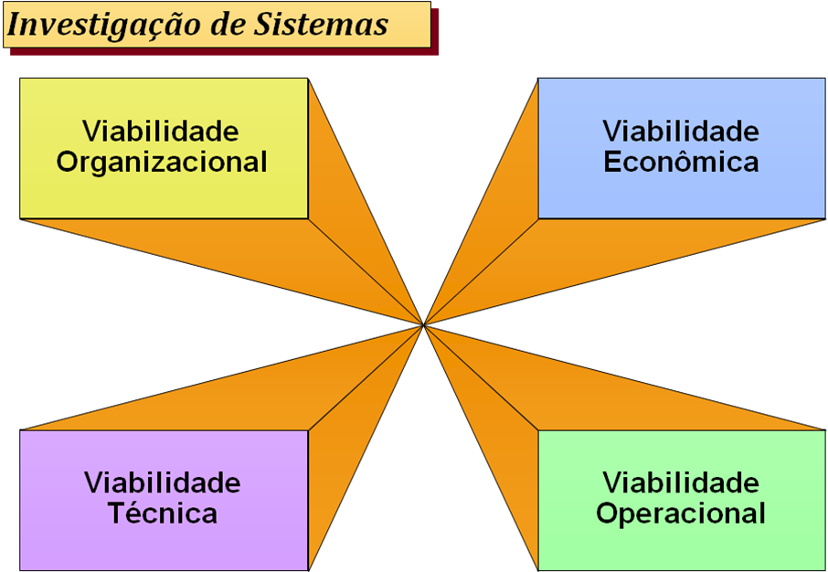

* ***Viabilidade Organizacional***
* concentra-se no grau de eficácia com que um sistema de informação proposto apoia os objetivos da organização e seu plano estratégico para os sistemas de informação.
* ***Viabilidade Econômica***
* concentra-se em saber se os custos e benefícios tangíveis do sistema proposto excederão os custos de desenvolvimento e operação do sistema.
* ***Viabilidade Técnica***
* concentra-se na confiança/capacidade do hardware e software de satisfazer as necessidades do sistema proposto e se eles podem ser adquiridos ou desenvolvidos no tempo requisitado.
* ***Viabilidade Operacional***
* concentra-se na disposição e capacidade da administração, funcionários, clientes, fornecedores e outros de operar, utilizar e apoiar o sistema proposto.

Mais detalhes sobre o estudo desses fatores de viabilidade podem ser observados na figura 5.6 como segue:

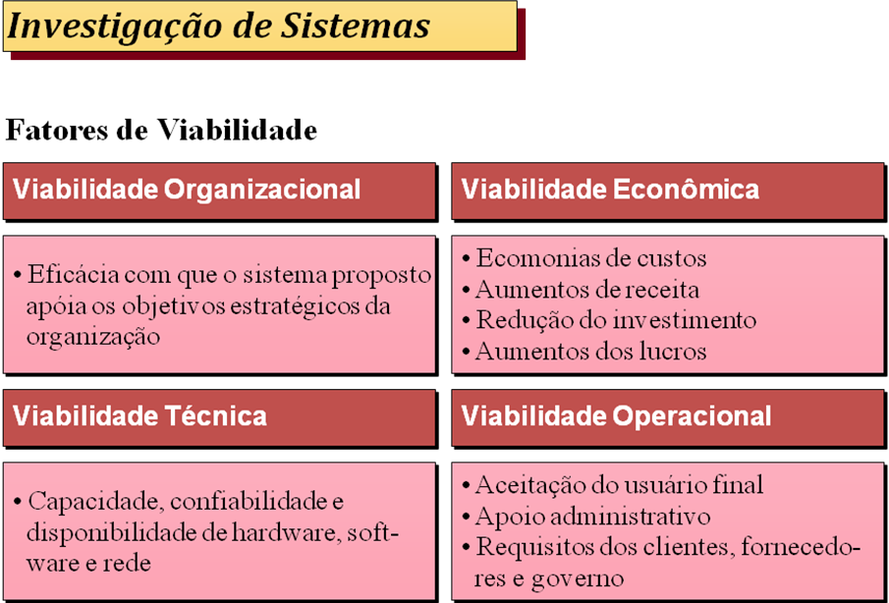**Figura 5.6**

A figura 5.7 dá uma visão do estudo dos fatores de viabilidade que devem ser levados em conta quando do estudo de avaliação de um caso real: o estudo de pontos de venda, por exemplo:

**Figura 5.7**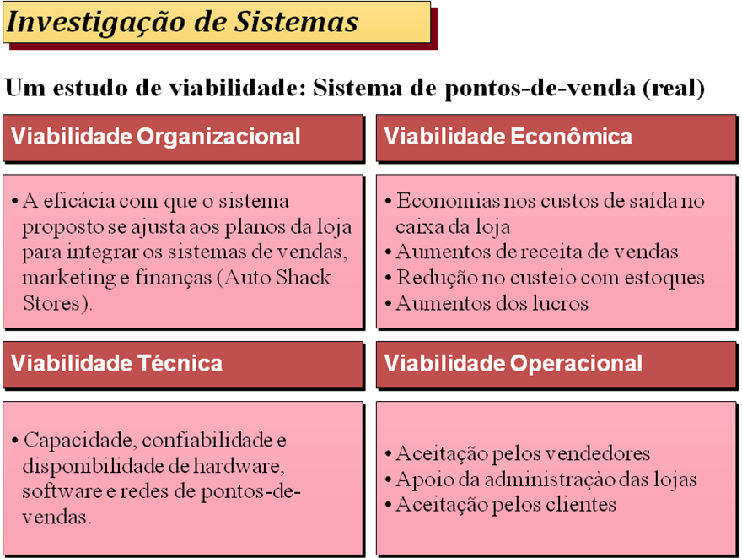

***Análises de Custo/Benefício***

Toda solução autêntica terá algumas vantagens ou benefícios e algumas desvantagens ou custos. Essas vantagens e desvantagens são identificadas quando cada solução alternativa é avaliada. Este processo é normalmente conhecido como ***análise de custo/benefício.***

**Custos Tangíveis**

Custos tangíveis são custos que podem ser quantificados (por exemplo, custos de hardware e software, salários dos funcionários e outros custos quantificáveis necessários para desenvolver e implementar uma solução).

**Custos Intangíveis**

Custos intangíveis são custos que não podem ser quantificados (por exemplo, a perda do aviamento dos clientes ou do moral dos funcionários provocada por erros e perturbações derivadas da instalação de um novo sistema).

Os benefícios por sua vez podem ser classificados igualmente como tangíveis e intangíveis (ver Figura 5.8).

**Benefícios Tangíveis**

Os benefícios tangíveis são resultados favoráveis (por exemplo, redução nos custos da folha de pagamento provocada por uma redução no quadro de pessoal ou uma diminuição nos custos de manutenção de estoque provocada por uma redução no estoque.

**Benefícios Intangíveis**

Os benefíciosintangíveissão mais difíceis de calcular (por exemplo, melhor atendimento ao cliente ou informações mais rápidas e mais acuradas para a administração).

**Figura 5.8**

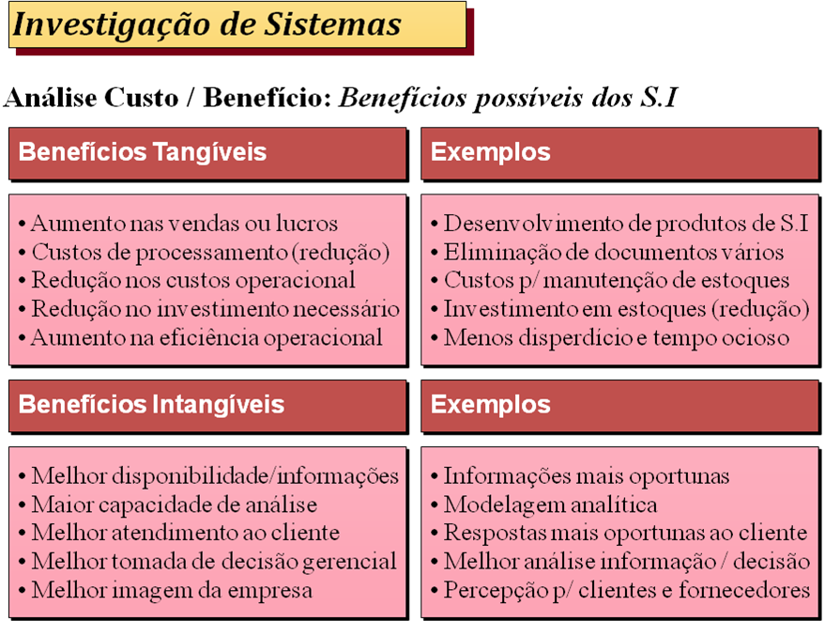

**5-4 Análise de Sistemas**

A ***análise de sistemas*** é um estudo em profundidade sobre necessidades de informação do usuário final que produz *requisitos funcionais* utilizados como base para o projeto de um novo sistema de informação. A análise de sistemas tradicionalmente envolve um estudo detalhado sobre:

* As necessidades de informação da organização e dos usuários finais.
* As atividades, recursos e produtos de quaisquer sistemas de informação existentes.
* As capacidades dos sistemas de informação exigidas para satisfazer as necessidades de informação de usuários finais (figura 5.9).

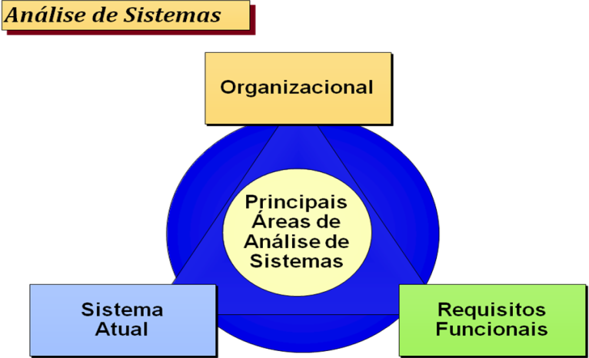**Figura 5.9**

*Análise Organizacional*

A ***análise organizacional*** envolve a avaliação dos sistemas e subsistemas organizacionais e ambientais envolvidos em toda situação (Figura 5.10).

A análise de sistemas tradicionalmente envolve um estudo detalhado dos itens relacionados abaixo da organização:

* Ambiente
* Estrutura da administração
* Pessoal
* Atividades
* Sistemas ambientais com os quais ela trabalha
* Sistemas de informação vigentes

Figura 5.10

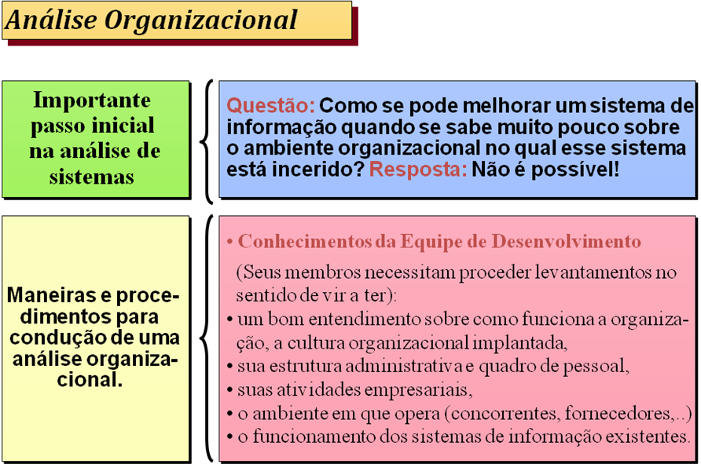

*Análise do Sistema Atual*

Antes de se projetar um novo sistema, é necessário que se finalize uma análise detalhada do sistema vigente (manual ou automatizado). Uma análise do sistema atual envolve a análise das atividades, dos recursos e dos produtos (Figura 5.11). Você deve analisar como o sistema atual utiliza:

* Os recursos de hardware, software e pessoal para converter recursos de dados em produtos de informação, tais como relatórios e apresentações.
* Você deve documentar como são realizadas as atividades dos sistemas de informação de entrada, processamento, saída, armazenamento e controle.

**Figura 5.11**

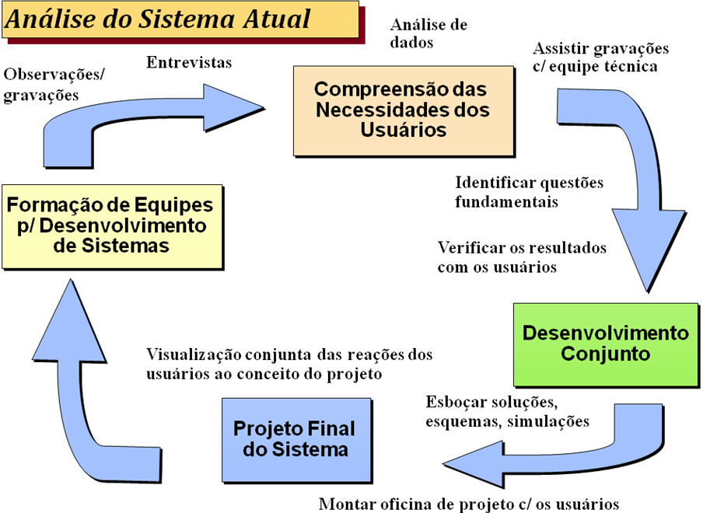

*Análise dos Requisitos Funcionais*

Esta etapa da análise de sistemas é uma das mais difíceis. Os estágios envolvem:

* Determinar as necessidades específicas de informações.
* Determinar as capacidades de processamento de informações requeridas por cada atividade do sistema (entrada, processamento, saída, armazenamento e controle) para atender as necessidades. A meta é identificar O QUE deve ser feito e NÃO como fazê-lo.
* Desenvolver *requisitos funcionais* (requisitos de informação que não estão vinculados aos recursos de hardware, software e pessoal que os usuários finais presentemente utilizam ou poderão utilizar no novo sistema).

A etapa de estudo ou análise de requisitos funcionais podem ser visualizados como apresentados na figura 5.12 como segue.

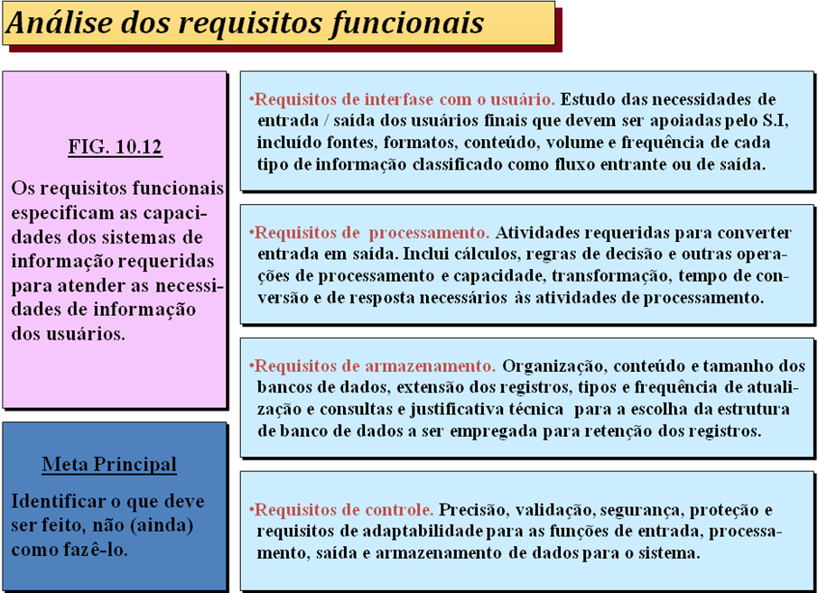Figura 5.12

5-5 Projeto de Sistemas

A ***análise de sistemas*** descreve ***o que***um sistema deve fazer para atender as necessidades de informação dos usuários. O projeto de sistemasespecifica ***como***o sistema realizará este objetivo. O projeto de sistemas consiste em atividades de projeto que produzem especificações de sistemas que satisfazem os requisitos funcionais desenvolvidos na etapa de análise de sistemas. Essas especificações são utilizadas como base para:

* Desenvolvimento de software
* Aquisição de hardware
* Teste de sistemas
* Outras atividades da etapa de implementação

*Projeto da Interface com o Usuário, Dados e Processo*

O conceito de projeto de sistemas se concentra em três produtos principais ou *resultados potenciais* (Figura 5.13) que devem resultar da etapa de projeto. O projeto de sistemas consiste em três atividades:

* Projeto da Interface com o Usuário
* Projeto de Dados
* Projeto do Processo

Figura 5.13

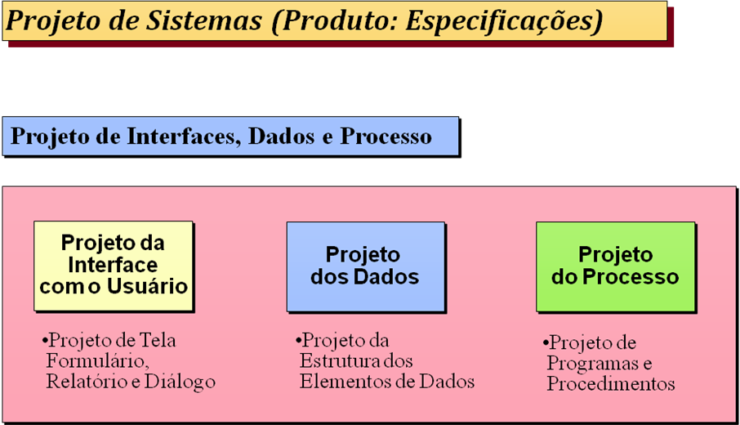

*Projeto de Interface com o Usuário:*

O projeto da interface com o usuário se concentra no apoio a interações entre os usuários finais e suas aplicações baseadas em computador. Os projetistas se concentram:

* Na concepção de formulários atraentes e eficientes de entrada e saída para o usuário, tais como páginas de rede Internet ou intranet fáceis de utilizar.
* No projeto de métodos de conversão de documentos legíveis por seres humanos em entrada legível por máquina, tais como escaneamento ótico de formulários empresariais.

Sugestões de projeto para se ter em mente:

* Mantenha-o simples
* Mantenha-o limpo
* Organize-o de maneira lógica

O projeto da interface com o usuário muitas vezes é um processo de *prototipagem*, onde os modelos ou *protótipos* de funcionamento dos métodos de interface com o usuário são projetados e modificados com feedback dos usuários finais. O projeto da interface com o usuário produz especificações detalhadas para produtos de informação como:

* Telas de apresentação
* Diálogos interativos usuário/computador
* Respostas em áudio
* Formulários
* Documentos
* Relatórios

*Projeto de Dados*

A atividade de projeto de dados se concentra no projeto da estrutura dos bancos de dados e arquivos a serem utilizados por um sistema de informação proposto. O projeto de dados freqüentemente produz um dicionário de dados, que cataloga descrições detalhadas de:

* *Atributos* ou características das *entidades* (objetos, pessoas, locais, eventos) sobre as quais o sistema de informação precisa manter informações.
* Relações que essas entidades mantêm entre si.
* Elementos específicos de dados (bancos de dados, arquivos, registros, etc.) que precisam ser mantidos para cada entidade acompanhada pelo sistema de informação.
* *Regras de integridade* que determinam como cada elemento de dados é especificado e utilizado no sistema de informação.

*Projeto de Processo*

A atividade de projeto de processo se concentra no projeto de *recursos de software*, ou seja, os programas e procedimentos do computador requisitados pelo sistema de informação proposto. Os projetistas se concentram em desenvolver especificações detalhadas para o software que terá de ser adquirido ou desenvolvido por programação sob encomenda. O projeto de processo produz:

* Especificações e procedimentos detalhados de programa necessários para atender as especificações da interface com o usuário e do projeto de dados que são desenvolvidos.
* Especificações que atendem os requisitos de controle funcional e desempenho definidos na etapa da análise.

Devido o uso generalizado dos sistemas cliente/servidor, o projeto de processo de software é freqüentemente chamado de arquitetura de “terceira geração” dos serviços de processamento:

* **Serviços do Usuário** – software de cliente front-end que se comunica com usuários por meio de uma interface gráfica com o usuário.
* **Serviços de Aplicação** – módulos de software que aplicam regras empresariais, processam informações e gerenciam transações. Os serviços de aplicação podem residir no cliente e no servidor.
* **Serviços de Dados** – os dados ficam disponíveis para o software de serviços de aplicação para processamento. Normalmente isto é feito mediante um sistema de gerenciamento de bancos de dados.

*Especificações do Sistema*

As ***especificações do sistema*** formalizam o projeto de métodos e produtos da interface com o usuário de uma aplicação, estruturas de bancos de dados e procedimentos de processamento e controle. Dessa forma, os projetistas de sistemas freqüentemente desenvolverão especificações de hardware, software, rede, dados e pessoal para um sistema proposto. Os analistas de sistemas trabalham com você para que possam utilizar o conhecimento que você tem de suas próprias atividades de trabalho e dos sistemas computadorizados para especificar o projeto de um sistema de informação novo ou aprimorado.

O projeto final dos sistemas normalmente especifica:

1. Recursos de hardware (máquinas e mídias)

2. Recursos de software (programas e procedimentos)

3. Recursos de rede (meios de comunicações e redes)

4. Recursos de pessoal (usuários finais e pessoal de sistemas de informação)

5. Como os recursos serão utilizados para converter os recursos de dados (armazenados nos arquivos e bancos de dados que eles projetam) em produtos de informação (telas, respostas, relatórios e documentos).

Com respeito as especificações ver a figura 5.14 como segue

Figura 5.14

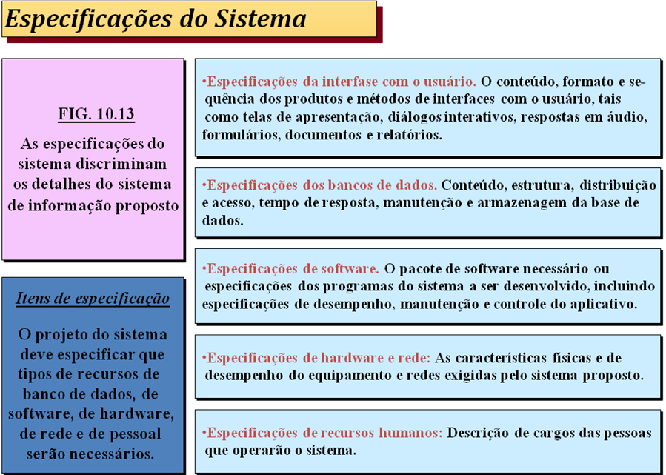

5-6 Prototipagem:

*Prototipagem* é o rápido desenvolvimento e teste de modelos de funcionamento, ou *protótipos*, de novas aplicações em um processo interativo e repetitivo que envolve tanto analistas de sistemas como usuários finais. A prototipagem torna mais rápido e fácil para os analistas de sistemas o processo de desenvolvimento, principalmente para projetos onde os requisitos do usuário final são difíceis de definir. Dessa forma, a prototipagem é às vezes chamada de *projeto de aplicação rápida* (RAD). A prototipagem também tem aberto aos usuários finais o processo de desenvolvimento da aplicação porque ela simplifica e acelera o projeto de sistemas. Esses avanços estão alterando os papéis dos usuários finais e especialistas de sistemas de informação no desenvolvimento de sistemas.

*O Processo de Prototipagem*

A prototipagem pode ser utilizada tanto para grandes como para pequenas aplicações. Normalmente, os grandes sistemas ainda exigem o uso da abordagem tradicional de desenvolvimento de sistemas, mas geralmente é possível elaborar protótipos de componentes desses sistemas. A prototipagem combina etapas do ciclo tradicional de desenvolvimento de sistemas e permite o rápido desenvolvimento e teste de um modo em funcionamento. O modelo é então repetidamente refinado até que seja aceitável para um usuário final (figura 5.15).

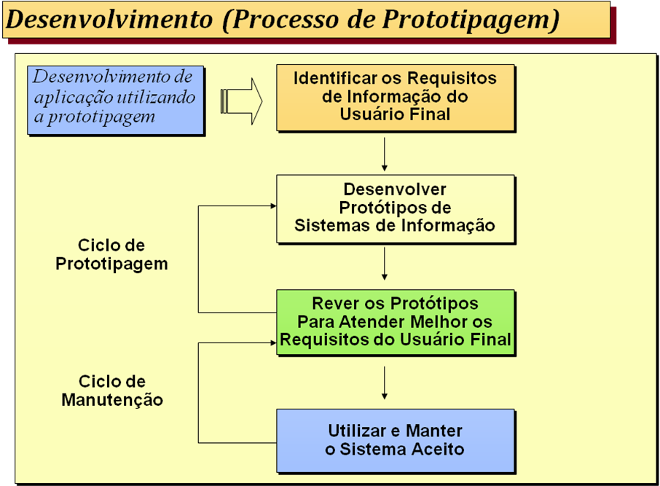**Figura 5.15**

5-7 Engenharia de Sistemas Assistida por Computador

O processo tradicional do ciclo de vida do desenvolvimento de sistemas tem muitas vezes sido inflexível e dispendioso e consumido tempo para utilização de muitas organizações. Para superar algumas das insuficiências do SDLC, surgiu a *Engenharia* *de* *Sistemas* *Assistida* *por* *Computador* (CASE) conforme se pode ver na figura 5.16.

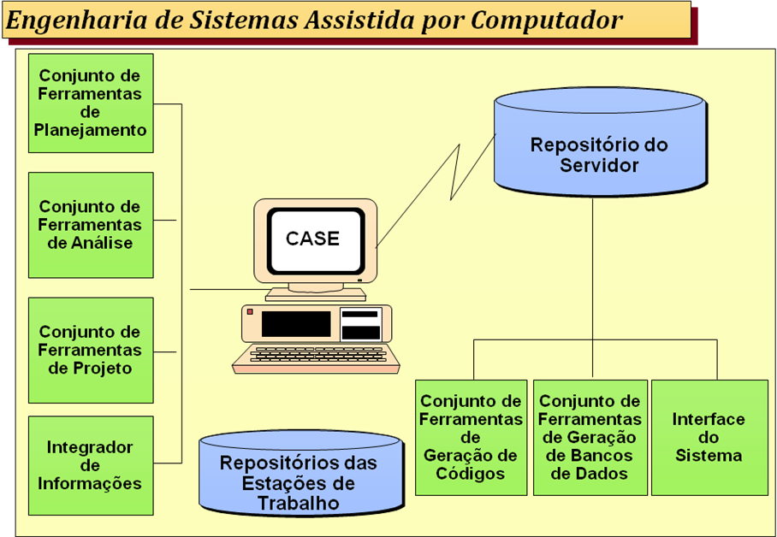Figura 5.16

A CASE envolve o uso de pacotes de software, chamados ferramentas CASE, para executar muitas das atividades do ciclo de vida do desenvolvimento de sistemas.

Dispõem-se de pacotes de software CASE para ajudar a realizar:

1. Planejamento empresarial
2. Administração de projetos
3. Projeto da interface com o usuário
4. Projeto de bancos de dados
5. Desenvolvimento de software

*Utilizando Ferramentas CASE*

Algumas das capacidades das ferramentas CASE podem ser encontradas nas capacidades de desenvolvimento de aplicações do software do usuário final tais como planilha eletrônica e pacotes de administração de bancos de dados. Os pacotes CASE fornecem ferramentas para o componente *front-end* do ciclo de vida do desenvolvimento de sistemas (planejamento, análise e projeto) e para o *back-end* (implantação e manutenção). Muitos pacotes agora incluem um componente *repositório do sistema* que se estende ao papel do dicionário de dados como um catálogo de definições de dados. Um *repositório do sistema* fornece analistas de sistemas dotados de descrições de dados auxiliadas por computador e outras vantagens de catalogação, começando com seu planejamento de sistemas e atividades de análise de sistemas, passando pelo projeto, implantação e manutenção do sistema. Dessa forma, o repositório se tornou um banco de dados para todos os detalhes de um sistema gerado com outras ferramentas de desenvolvimento de sistemas.

Também dispõem-se agora de ferramentas CASE integradas (conhecidas como I-CASE) que podem auxiliar em todas as etapas de desenvolvimento de sistemas. Algumas dessas ferramentas apoiam o *projeto conjunto de conjuntas* (JAD), onde um grupo de analistas de sistemas, programadores e usuários finais pode projetar novas aplicações em conjunto e interativamente. Finalmente, se o desenvolvimento de novos sistemas pode ser chamado de *engenharia antecipada* [*forward engineering*]*,* algumas ferramentas CASE apoiam a *engenharia reversa* [*backward engineering*]*.* Ou seja, elas permitem que os analistas de sistemas inspecionem a lógica do código de um programa para aplicações antigas e o convertam automaticamente em programas mais eficientes que melhoram consideravelmente a eficácia do sistema.

5-8 Desenvolvimento pelo Usuário Final

No ***desenvolvimento pelo usuário final***, os profissionais de SI desempenham um papel consultivo enquanto você mesmo executa o desenvolvimento de sua aplicação. Às vezes, o usuário pode contar com uma equipe de consultores para ajudar você e outros usuários finais nos esforços de desenvolvimento de sua aplicação. Um grupo de *serviços do usuário*, por exemplo, ou *centro de informações* pode fornecer assistência tanto para o desenvolvimento de aplicações de mainframe como para aplicações de microcomputadores.

*Desenvolvimento pelo Usuário Final*

No desenvolvimento pelo usuário final, você e outros usuários finais podem desenvolver maneiras novas ou aprimoradas de realizar seu trabalho sem o envolvimento direto de profissionais de SI. As capacidades de desenvolvimento de aplicações embutidas em uma multiplicidade de pacotes de software têm facilitado para muitos usuários a criação de suas próprias soluções computadorizadas.

*Foco nas Atividades de SI*

O desenvolvimento pelo usuário final deve se concentrar nas atividades fundamentais de um sistema de informação:

* Entrada
* Processamento
* Saída
* Armazenamento
* Controle

Conforme se vê no esquema da figura 5.17 que se segue:

Figura 5.17

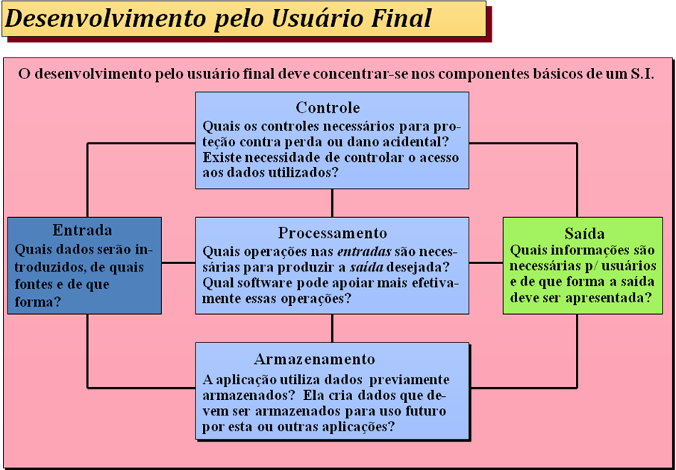

Ao analisar uma aplicação potencial, você deve se concentrar:

* **Na saída**
* Quais as informações necessárias para os usuários finais e de que forma a saída deve ser apresentada?
* **Na entrada**
* Quais dados são disponíveis, de que forma?
* **No processamento**
* Que operações nas entradas são necessárias para produzir a saída desejada?
* Que software pode apoiar de maneira mais efetiva essas operações?
* **No armazenamento**
* A aplicação utiliza dados armazenados anteriormente?
* Ela cria dados que devem ser armazenados para uso futuro por esta ou outras aplicações?
* **No controle**
* Que controles são necessários para proteger contra perda ou danificação acidental?
* Há necessidade de controlar o acesso a dados utilizados pela aplicação?

5-9 Lista de Verificação para o Desenvolvimento pelo Usuário Final

Uma ***matriz* *de* *componentes* *de* *SI*** pode ser utilizada para documentar os resultados da utilização da lista de checagem para o desenvolvimento pelo usuário final. Uma matriz de componentes de SI concebe um sistema de informação como uma matriz de recursos, produtos e atividades. Ela destaca como as atividades de entrada, processamento, saída, armazenamento e controle são realizadas e como o uso dos recursos de pessoal, hardware, rede e software apóiam a conversão dos recursos de dados em produtos de informação.

II: Implementando Mudanças nas Empresas com a TI

O processo de implantação é a próxima etapa principal depois das etapas de investigação, análise e projeto do processo de desenvolvimento de sistemas. Dessa forma, ela é uma atividade importante planejada por uma organização e seus usuários finais.

5-10 Administrando a Mudança Organizacional

Normalmente, a implantação de mudanças na tecnologia da informação é apenas parte de um processo mais amplo de administrar mudanças maiores nos processos empresariais, estruturas organizacionais, papéis gerenciais e atribuições de trabalho dos funcionários (figura 5.18). As organizações devem implementar uma diversidade de iniciativas administrativas para a mudança organizacional. Por exemplo:

* O envolvimento e compromisso da alta administração é um requisito básico. O compromisso de uma alta administração é necessário para apoiar mudanças organizacionais geradas pela reengenharia de processos empresariais ou outras atividades de reestruturação do trabalho.

Figura 5.18

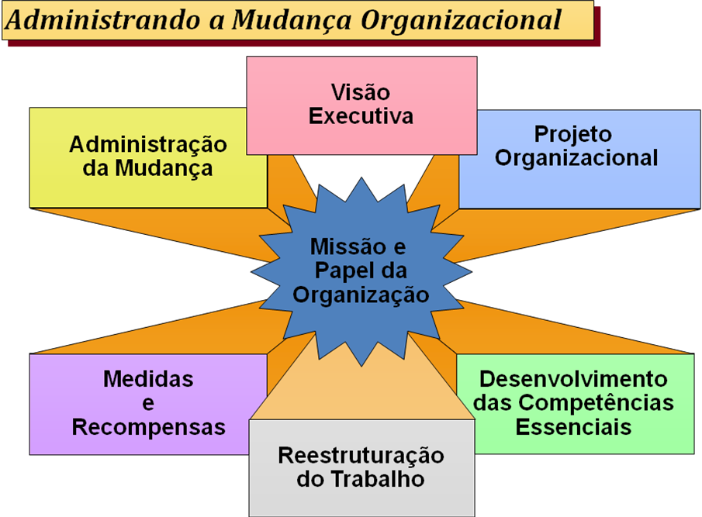

*Envolvimento do Usuário Final*

“As pessoas não gostam de mudanças”. A ***resistência do usuário final*** pode ser minimizada por programas formais de implementação de tecnologia que usuários finais gerenciais e consultores de SI podem desenvolver para incentivar a aceitação e uso produtivo pelos usuários dos processos empresariais reestruturados e novas tecnologias de informação. Algumas chaves para solucionar problemas de resistência do usuário final incluem:

* Educação e treinamento adequados para o usuário final.
* Melhores comunicações com os profissionais de SI.
* Envolvimento do usuário final no desenvolvimento e implantação de novos sistemas.

A participação direta do usuário final nos projetos de desenvolvimento de sistemas **antes** da implementação de um sistema é particularmente importante na redução do potencial de resistência do usuário final. Esse envolvimento ajuda a garantir que os usuários finais “assumam autoria” de um sistema, e que sua concepção atenda suas necessidades.

*Administração da Mudança*

Pessoas e processos constituem o principal foco da administração da mudança organizacional. A administração da mudança inclui atividades como:

* Desenvolvimento de maneiras inovadoras para medir, motivar e premiar o desempenho.
* Concepção de programas para recrutar e treinar funcionários nas competências essenciais necessárias em um local de trabalho em transformação.
* Análise e definição de todas as mudanças enfrentadas pela organização e desenvolvimento de programas para reduzir os riscos e custos e maximizar os benefícios da mudança.

Os especialistas em mudança recomendam:

* Envolver o máximo de pessoas possível na reengenharia e em outros programas de mudança.
* Fazer da mudança parte constante da cultura.
* Dizer a todos o máximo possível sobre tudo e com a maior freqüência possível, de preferência pessoalmente.
* Fazer uso liberal de incentivos e reconhecimento financeiros.
* Trabalhar dentro da cultura da empresa, não em torno dela.

5-11 Implementando Novos Sistemas :

O processo de implantação de sistemas de informação recém-projetados envolve atividades de aquisições, testes, documentações, instalações e conversão. Ele também envolve o treinamento de usuários finais na operação e uso do novo sistema de informação. Dessa forma, a implantação é uma etapa vital para garantir o sucesso de novos sistemas. Ela envolve uma diversidade de atividades que incluem:

* Aquisição de hardware, software e serviços.
* Desenvolvimento ou modificação de software.
* Treinamento do usuário final.
* Teste de programas, procedimentos e hardware.
* Documentação do sistema.
* Conversão (paralela, piloto, em etapas, direta)

Conforme se pode ver na figura 5.19.

Figura 5.19

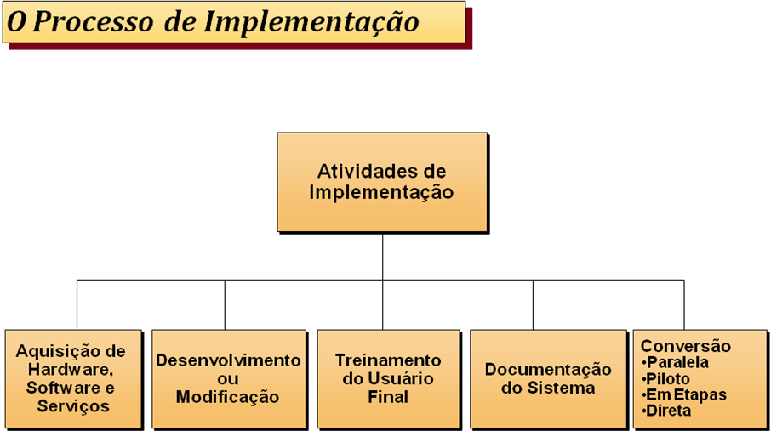

5-12 Avaliando Hardware, Software e Serviços

Para avaliar e selecionar hardware, as organizações que utilizam computadores normalmente:

* Exigem que os fornecedores apresentem ofertas e propostas com base em especificações de sistemas desenvolvidas durante a etapa de desenvolvimento do sistema.
* Definem limites mínimos aceitáveis em termos de características físicas e de desempenho para todos os requisitos de hardware e software. As agências governamentais e a maioria das grandes empresas utilizam um documento chamado RFP (*request for proposal*, ou pedido de propostas) ou RFQ (*request for quotation*, ou pedido de cotação) que lista todas as especificações requisitadas.
* Quando várias propostas concorrentes para aquisição de hardware ou software precisam ser avaliadas, um sistema de avaliação por pontuação pode ser utilizado, dando uma pontuação numérica para cada um dos diversos *fatores de avaliação*. Atribui-se a cada proposta em concorrência pontos para cada fator, dependendo de seu grau de cumprimento das especificações do usuário de computadores.
* O hardware e software devem ser demonstrados e avaliados.
* Utilizam programas especiais de testes e dados de teste como *benchmark* para avaliar propostas de hardware e software. Também existe a possibilidade de se dispor de simuladores especiais de software quesimulam o processamento de tarefas típicas em diversos computadores e avaliam seus desempenhos.

*Fatores de Avaliação de Hardware*

Na avaliação do hardware , você deve investigar características físicas e de desempenho específicas para cada componente de hardware a ser adquirido. Isto é verdade quer você esteja avaliando micros, mainframes ou dispositivos periféricos. Os fatores de ***avaliação de hardware*** incluem:

1. Desempenho
2. Custo
3. Confiabilidade
4. Disponibilidade
5. Compatibilidade
6. Modularidade
7. Tecnologia (Obsolescência)
8. Ergonomia (amigável ao usuário, seguro, confortável, etc.)
9. Conectividade (interconectibilidade)
10. Adaptabilidade [*scalability*] (ampla gama de demandas de processamento)
11. Software
12. Suporte

*Fatores de Avaliação de Software*

Você deve avaliar o software de acordo com diversos fatores similares aos utilizados para a avaliação de hardware. Dessa forma, os fatores de desempenho, custo, confiabilidade, disponibilidade, compatibilidade, modularidade, tecnologia, ergonomia e suporte devem ser utilizados para avaliar propostas de aquisições de software. Além disso, contudo, os ***fatores de avaliação de software*** também devem incluir a avaliação de:

1. Eficiência
2. Flexibilidade
3. Segurança
4. Conectividade
5. Linguagem
6. Documentação
7. Hardware
8. Outros fatores (desempenho, custo, confiabilidade, etc.)

*Avaliando os Serviços de SI*

Fornecedores de produtos de hardware e software e muitas outras empresas oferecem uma multiplicidade de serviços de SIaos usuários finais e organizações. A avaliação dos serviços de SI incluem fatores como:

1. Desempenho
2. Desenvolvimento de Sistemas
3. Manutenção
4. Conversão
5. Treinamento
6. Backup
7. Acessibilidade
8. Situação da Empresa
9. Hardware
10. Software

5.13 Outras Atividades de Implementação

Testes, documentação e treinamento são fundamentais para o sucesso na implantação de um novo sistema. O teste de um sistema recém-desenvolvido é uma importante atividade de implantação.

***Teste***

Os ***testes de sistema*** envolvem:

1. Testes de dispositivos de hardware
2. Teste e depuração de programas de computador
3. Teste de procedimentos de processamento de informações.

*Documentação*

O desenvolvimento de uma boadocumentação é uma parte importante do processo de implantação.

A documentação:

* Funciona como um método de comunicação entre as pessoas responsáveis pelo desenvolvimento, implantação e manutenção de um sistema computadorizado.
* É extremamente importante no diagnóstico de erros e realização de mudanças.
* Envolve o desenvolvimento de:

1. Manuais de procedimentos operacionais
2. Amostras de telas de exibição de entrada de dados
3. Amostras de formulários
4. Amostras de relatórios

*Treinamento*

Otreinamento é uma atividade vital da implantação. O pessoal de SI deve se certificar de que os usuários finais sejam treinados para operar um sistema ou a sua implantação fracassará. O treinamento pode incluir:

* Apenas a entrada de dados
* Ou todos os aspectos do uso adequado do novo sistema
* Os gerentes e usuários finais devem ser educados no modo como a nova tecnologia afeta as operações e administração da empresa.
* Programas de treinamento para dispositivos de hardware, pacotes de software e aplicações do usuário final específicas.

*Métodos de Conversão:*

A operação inicial de um novo sistema computadorizado pode ser uma tarefa difícil. Essa operação é normalmente um processo de ***conversão*** no qual o pessoal, procedimentos, equipamento, meios de entrada/saída e bancos de dados de um antigo sistema de informação devem ser convertidos em requisitos de um novo sistema. As quatro formas principais de conversão de sistemas podem ser vistas no esquema da figura 5.20.

**Figura 5.20**

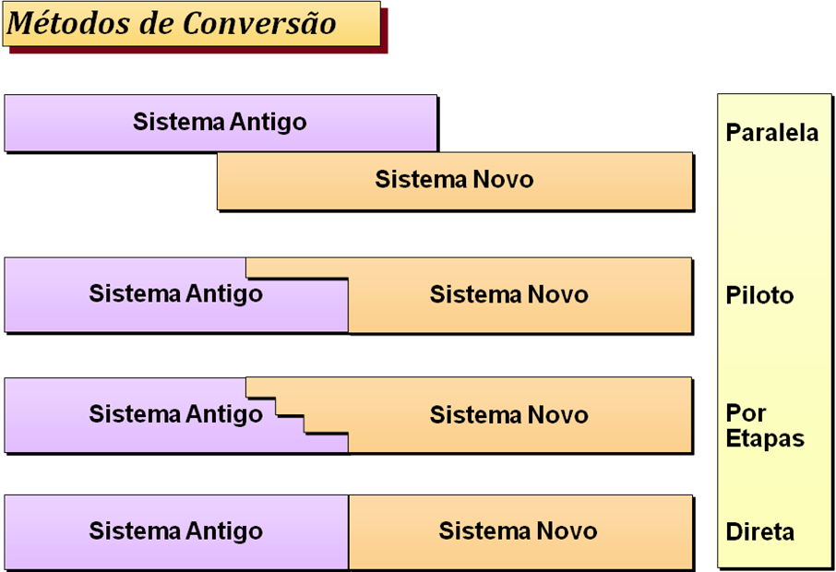

Essas formas envolvem os seguintes tipos de conversão:

* ***Conversão Paralela:*** - Tanto o velho como o novo sistema estão operando até que a equipe de desenvolvimento do projeto e a administração do usuário final concordem em passar inteiramente para o novo sistema. É durante esta etapa que as operações e resultados de ambos os sistemas são comparados e avaliados. Os erros podem ser identificados e corrigidos e os problemas operacionais podem ser solucionados antes que o antigo sistema seja abandonado.
* ***Conversão por Etapas:*** - Apenas partes de uma nova aplicação ou somente alguns departamentos, agências ou fábricas são convertidos de cada vez. Uma conversão por etapas permite a ocorrência de um processo de implementação gradual dentro de uma organização.
* ***Conversão Piloto:*** - Onde um departamento ou outro estabelecimento de trabalho funciona como local de teste. O novo sistema pode ser experimentado neste local até que os criadores do sistema sintam que ele pode ser implementado em toda a organização.
* ***Direta:*** - Utiliza o sistema imediatamente e abandona por completo o antigo sistema.

*Manutenção de SI*

Uma vez que o sistema esteja plenamente implantado e esteja sendo operado por usuários finais, começa a função de manutenção. A ***manutenção de sistemas*** é a monitoração, avaliação e modificação de sistemas de informação operacionais para tornar desejáveis ou necessárias as melhorias. A função de manutenção inclui:

* Um processo de ***revisão pós-implementação*** para garantirque os sistemas recém-implantados alcancem os objetivos de desenvolvimento de sistemas estabelecidos para eles.
* A correção de erros no desenvolvimento ou no uso do sistema. Isto inclui uma revisão ou auditoria periódica de um sistema para garantir que ele esteja operando corretamente e atingindo seus objetivos.
* A realização de modificações no sistema em virtude de mudanças na organização ou no ambiente dos negócios.

**Questões para revisão e discussão: Exercícios**

Com base no estudo do módulo V através da leitura desta apostila e nos livros textos indicados na bibliografia, você agora está capacitado a responder qualquer indagação sobre como desenvolver soluções para as empresas com a tecnologia da informação e da comunicação. Lembre-se: o objetivo das leituras e exposições efetuadas é o seu aprendizado.

Mas você não está obrigado a responder a todas as questões aqui colocadas. Elas estão relacionadas para você tentar desenvolvê-las quando dispuser de mais tempo.

Aqui você encontrará quais questões deverão ser respondidas sobre essas duas partes componentes do módulo 05 e que deverão ser enviadas ao seu tutor virtual.

Para esse módulo 05, as questões a serem desenvolvidas são: os Exercício **n°** **1, 4 e 7** da seqüência “**exercícios de fixação**”.E o exercício **e)** da seqüência nominada “**exercícios de aplicação**”.

**Exercícios de Fixação**

# Na fase de análise ou de investigação de sistemas, segundo o que foi discutido no módulo V, quais os principais estudos de viabilidade que se deve proceder? Descreva-os sucintamente. (Resolver essa questão e enviar ao seu tutor virtual)

1. Cite três fatores que você julga como os mais importantes para se avaliar um hardware? Explique por quê.
2. Qual a importância do suporte de software para uma empresa? Explique.

# Quais os produtos que você deve entregar ao final de cada fase do ciclo de desenvolvimento de um sistema? Comente sobre a importância de cada fase.(Resolver essa questão e enviar ao seu tutor virtual)

1. Suponha que em sua primeira semana em um novo cargo você seja solicitado a utilizar um tipo de pacote de software que você nunca utilizou antes. Que tipo de treinamento ao usuário a sua companhia deveria lhe fornecer antes de você começar?
2. Qual a diferença entre as formas de conversão de aplicativos ou sistemas de informação do tipo: paralela, direta, por etapas e piloto? Qual estratégia de conversão é a melhor em seu julgamento? Explique por quê. **(Resolver essa questão e enviar ao seu tutor virtual)**

**Exercícios de aplicação**

1. Escolha uma tarefa que você gostaria de informatizar. Como você utilizaria as etapas do ciclo de desenvolvimento de sistemas de informação ilustradas na figura 5.3 para ajudá-lo? Utilize exemplos para ilustrar sua resposta.
2. Em matéria de desenvolvimento de sistemas, além das fases normais de análise, o que mais o analista projetista deve ter de levar em conta?
3. **Relatório de Estudo de Sistemas** - Estude um sistema de informação ou aplicativo utilizado por uma organização à qual você tenha acesso. Redija os resultados em um relatório de estudo de sistema. Faça uma apresentação para a classe baseada nos resultados de seu estudo de sistema. Use o esquema da figura 5.9 como sumário para o seu relatório e como esquema para a sua apresentação. Utilize um software de apresentação (Power-point) ou transparências para demonstrar pontos chaves de sua análise.
4. Qual a importância do treinamento do usuário para o sucesso na implementação de um novo sistema? Explique.

# Quais precauções os bancos devem ter ao disponibilizarem saldos e extratos pela Internet, palmtop ou pelo celular? Visite os sites de algumas instituições bancárias para ajudar na sua resposta. (Resolver essa questão e enviar ao seu tutor virtual)